Fachhochschule Hannover M 1 b 13.Jan.2000
Fachbereich Maschinenbau Zeit: 90 min
Fach: Physik 1 vorgegebenes Formelblatt

Aufg. 1 Ein Kraftfahrzeug beschleunigt gleichmäßig innerhalb von 10 s auf 108 km/h und fährt dann 1 min (25) konstant mit dieser Geschwindigkeit weiter. Der Abbremsvorgang dauert halb so lange wie der
Anfahrvorgang.
- Wie groß ist die Anfahrbeschleunigung?
- Wie lang ist der Bremsweg
- Wie groß ist die gesamte Fahrstrecke?
- Wie groß ist die mittlere Geschwindigkeit der gesamten Fahrt?
- Welche maximale Bremsleistung ist erforderlich, wenn das Fahrzeug eine Masse von 1500 kg besitzt?
- Wie lange würde die Fahrt dauern, wenn das Fahrzeug nach Erreichen der Maximalgeschwindigkeit gleichmäßig verzögert ausrollen würde und mit v=0 am Ziel ankäme, und welche Ausrollbeschleunigung läge dann vor?

Aufg. 2 An einer Seilscheibe ( Js =1,25 kgm²; r1 = 1 m; r2 = 0,5 m ) hängen 2 Körper mit den Massen
(25) m₁ = 15 kg und m₂ =35 kg. Nach dem

Loslassen des Körpers 2 sinkt er nach unten.
- Mit welcher Winkelbeschleunigung dreht sich die Scheibe?
- Mit welchen Beschleunigungen bewegen sich die Körper?
- Wie groß sind die Seilkräfte in den beiden Seilen?
Hinweis: g = 10 m/s²
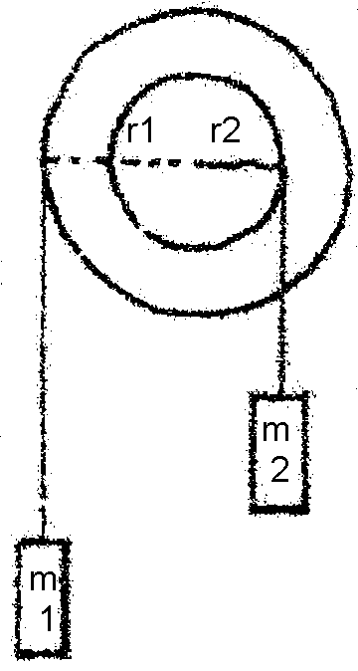

Aufg. 3 Auf einer waagerechtten Strecke fährt eine Diesellock ( 80 t ) mit v = 72 km/h auf eine vor ihr
(25) fahrende Rangierlock ( 40 t ) auf. Beide verkeilen sich ineinander und rutschen nach dem Zusammenstoß gemeinsam 283 m auf dem Gleiß weiter. Der Reibungskoeffizient ist μ = 0,05.
- Welche Rutschgeschwindigkeit hatten die Fahrzeuge kurz nach dem Unfall?
- Welche Geschwindigkeit hattedie Rangierlock vor dem Zusammenstoß?
- Wieviel % der anfänglichen Bewegungsenergie beider Fahrzeuge wurde durch den Unfall in Verformungsenergie umgewandelt?
- Um wieviel % hätte sich der gemeinsame Rutschweg verlängert, wenn es geregnet hätte und μ auf 0,01 abgesunken wäre?

Aufg. 4 Zwei rottationssymmetrische Bauteile bestehen aus dem gleichen Material und haben die in der (25) der Skizze angegebenen Größenverhältnisse.

- Wie lautet das Verhältnis J2/J1 der beiden Massenträgheitsmomente?
Die auf der gleichen Achse rotierenden Teile drehen sich mit n1 = 600 / min und n2 = 300 / min Beide werden zusammengekoppelt.
- Unter der Annahme daß für die Massenträgheitsmomente J2 :J1 = 10 : 1 gilt, ermittle man die sich einstellende gemeinsame Drehzahl sowie den prozentualen Anteil der von der Kupplung aufgenommenen Anfangsenergie?
- Wie groß ist das von der Kupplung aufgenommene Moment, wenn der Kupplungsvorgang 2,8 s dauert? Hinweis: Für Kegel gilt: J = 3/10 m R²
V = π / R² H

